72.pielikums
Ministru kabineta
2013.gada 19.marta
noteikumiem Nr.154

Mērsraga novada administratīvās teritorijas robežas apraksts

2012.gada 1.oktobris
(robežas apraksta sagatavošanas datums)

Nr.  p.k. | Tās zemes vienības kadastra apzīmējums, pa kuru noteikta administratīvās teritorijas robeža | Robežojošās administratīvās teritorijas nosaukums
 | 88780020235 | Talsu novads
 | 88780020055 | Talsu novads
 | 88780020235 | Talsu novads
 | 88780020056 | Talsu novads
 | 88780020057 | Talsu novads
 | 88780020059 | Talsu novads
 | 88780020060 | Talsu novads
 | 88780020064 | Talsu novads
 | 88780020235 | Talsu novads
 | 88780020030 | Talsu novads
 | 88780020235 | Talsu novads
 | 88780020049 | Talsu novads
 | 88780020235 | Talsu novads
 | 88780010153 | Talsu novads
 | 88780010061 | Talsu novads
 | 88780010070 | Talsu novads
 | 88780010024 | Talsu novads
 | 88780010017 | Talsu novads
 | 88780010148 | Talsu novads
 | 88780010076 | Talsu novads
 | 88780010148 | Talsu novads
 | 88780010046 | Talsu novads
 | 88780010013 | Talsu novads
 | 88780010041 | Talsu novads
 | 88780010147 | Talsu novads
 | 88780010188 | Talsu novads
 | 88780010087 | Talsu novads
 | 88780010088 | Talsu novads
 | 88780010151 | Talsu novads
 | 88780010207 | Talsu novads
 | 88780010134 | Talsu novads
 | 88780010133 | Talsu novads
 | 88780010130 | Talsu novads
 | 88780010129 | Talsu novads
 | 88780010025 | Talsu novads
 | 88780010141 | Talsu novads
 | 88780010150 | Talsu novads  Rojas novads
 | 88780010147 | Rojas novads
 | 88780010149 | Rojas novads
 | 88780010145 | Rojas novads  Baltijas jūra
 | 88780031085 | Baltijas jūra
 | 88780030952 | Baltijas jūra
 | 88780030978 | Baltijas jūra
 | 88780030145 | Baltijas jūra
 | 88780030859 | Baltijas jūra
 | 88780030146 | Baltijas jūra
 | 88780030979 | Baltijas jūra
 | 88780031086 | Baltijas jūra  Engures novads
 | 88780030426 | Engures novads
 | 88780030813 | Engures novads
 | 88780030425 | Engures novads
 | 88780030324 | Engures novads
 | 88780050001 | Engures novads
 | 88780050004 | Engures novads
 | 88780050001 | Engures novads  Tukuma novads  Talsu novads
 | 88780050006 | Talsu novads
 | 88780050001 | Talsu novads
 | 88780050005 | Talsu novads
 | 88780050001 | Talsu novads
 | 88780040002 | Talsu novads
 | 88780040220 | Talsu novads
 | 88780040209 | Talsu novads
 | 88780040203 | Talsu novads
 | 88780040113 | Talsu novads
 | 88780040012 | Talsu novads
 | 88780040001 | Talsu novads
 | 88780040090 | Talsu novads
 | 88780040087 | Talsu novads
 | 88780040069 | Talsu novads
 | 88780040089 | Talsu novads
 | 88780040088 | Talsu novads
 | 88780040207 | Talsu novads
 | 88780040158 | Talsu novads
 | 88780040040 | Talsu novads
 | 88780040159 | Talsu novads
 | 88780040208 | Talsu novads
 | 88780040160 | Talsu novads
 | 88780040161 | Talsu novads
 | 88780040212 | Talsu novads
 | 88780020235 | Talsu novads
 | 88780020082 | Talsu novads
 | 88780020081 | Talsu novads

Mērsraga novada administratīvās teritorijas robežas karte

2012.gada 1.oktobris
(robežas kartes sagatavošanas datums)

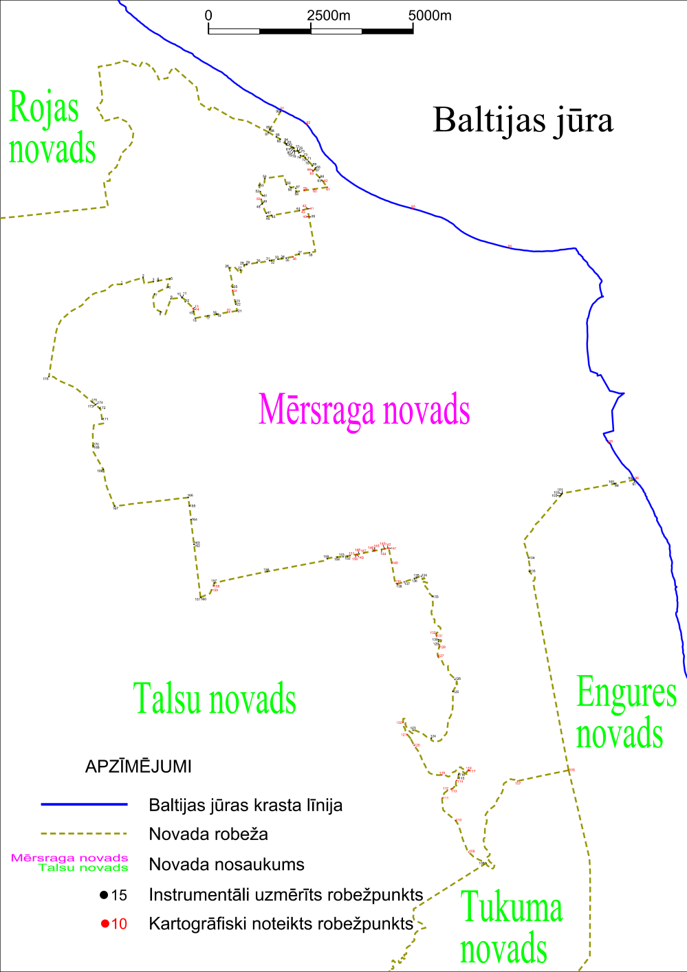

Tieslietu ministra vietā –
iekšlietu ministrs R.Kozlovskis

